**Team 5 | **

**TABLE 정의서**

Version 0.1

**최종 작성일 :** 2022.10.28

**작성자 :** Team 5

**<테이블 리스트>**

| **번호** | **테이블명** | **테이블 설명** | **작성자** |
| --- | --- | --- | --- |
| **1** | DMU_MEMBER | 회원 정보 테이블 | 이유진 |
| **2** | DMU_TICKET | 전시회 정보 테이블 | 안재형 |
| **3** | DMU_RESERVATION | 예매 정보 테이블 | 추민우 |
| **4** | DMU_PAYINFO | 결제 정보 테이블 | 추민우 |
| **5** | DMU_TICKETINFO | 티켓정보 테이블 | 추민우 |
| **6** | DMU_NOTICE | 공지사항 테이블 | 심수연 |
| **7** | DMU_INQUIRY | 문의사항 테이블 | 이유진 |

**1. 데이터베이스 설계 개요**

**1.1 데이터베이스 자원**

| 구분 | TYPE | Spec |
| --- | --- | --- |
| DBMS Server | Name & License | Oracle & Expression |
| Version | 11g R2 |
| Connection | 70 |

**1.2 ERD**

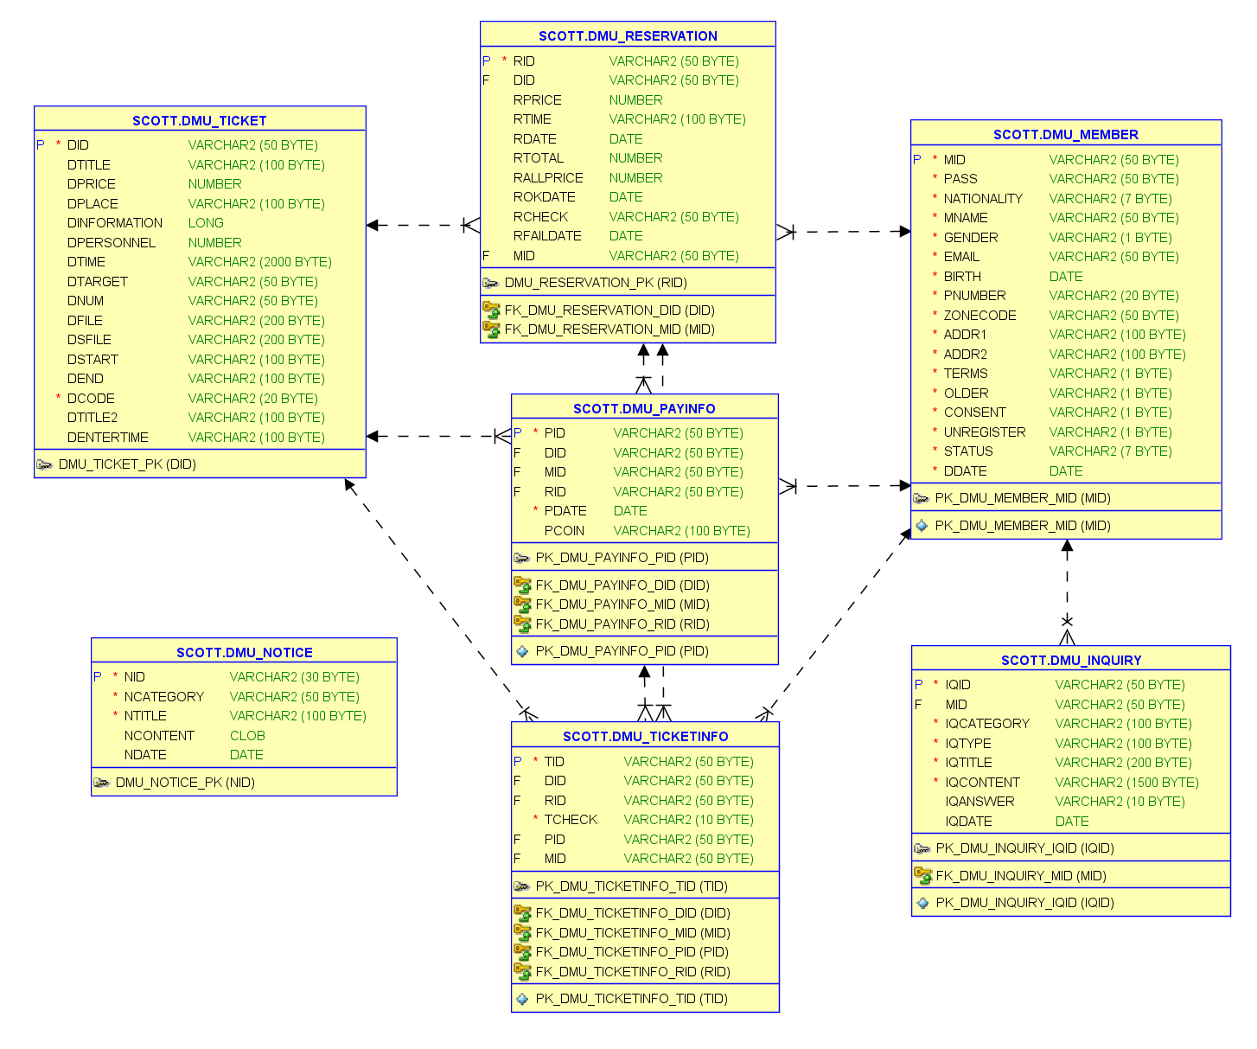

**2. 테이블 명세서**

**2.1 DMU_MEMBER TABLE**

- 회원관리 테이블

| **설명** | **컬럼명** | **타입** | **제약 조건** | **참조테이블** |
| --- | --- | --- | --- | --- |
| 회원 아이디 | MID | VARCHAR2(50) | PK |  |
| 비밀번호 | PASS | VARCHAR2(50) | NOT NULL |  |
| 회원 유형  (내국인/외국인) | NATIONALITY | VARCHAR2(7) | NOT NULL  CHECK( - IN(’local’, ‘foreign’) |  |
| 이름 | MNAME | VARCHAR2(50) | NOT NULL |  |
| 성별 | GENDER | VARCHAR2(1) | NOT NULL  CHECK( GENDER IN(’m’, ‘f’) ) |  |
| 이메일 | EMAIL | VARCHAR2(50) | NOT NULL |  |
| 생년월일 | BIRTH | DATE | NOT NULL |  |
| 휴대폰번호 | PNUMBER | VARCHAR2(20) | NOT NULL |  |
| 우편번호 | ZONECODE | VARCHAR2(50) | NOT NULL |  |
| 주소 | ADDR1 | VARCHAR2(100) | NOT NULL |  |
| 상세 주소 | ADDR2 | VARCHAR2(100) | NOT NULL |  |
| 이용약관동의 (y/n) | TERMS | VARCHAR2(1) | NOT NULL  CHECK( TERMS IN(’y, ‘n’) ) |  |
| 만14세이상 (y/n) | OLDER | VARCHAR2(1) | NOT NULL  CHECK( OLDER IN(’y, ‘n’) ) |  |
| 개인정보수집 (y/n) | CONSENT | VARCHAR2(1) | NOT NULL  CHECK( CONSENT IN(’y, ‘n’) ) |  |
| 상태  (탈퇴 y/n) | UNREGISTER | VARCHAR2(1) | NOT NULL  CHECK( UNREGISTER IN(’y, ‘n’) ) |  |
| 레벨 (public/admin) | STATUS | VARCHAR2(7) | NOT NULL  CHECK( STATUS IN(’public’, ‘admin’, ‘accept’)) |  |
| 가입일자 | DDATE | DATE | NOT NULL |  |

- DMU_MEMBER TABLE 스크립트

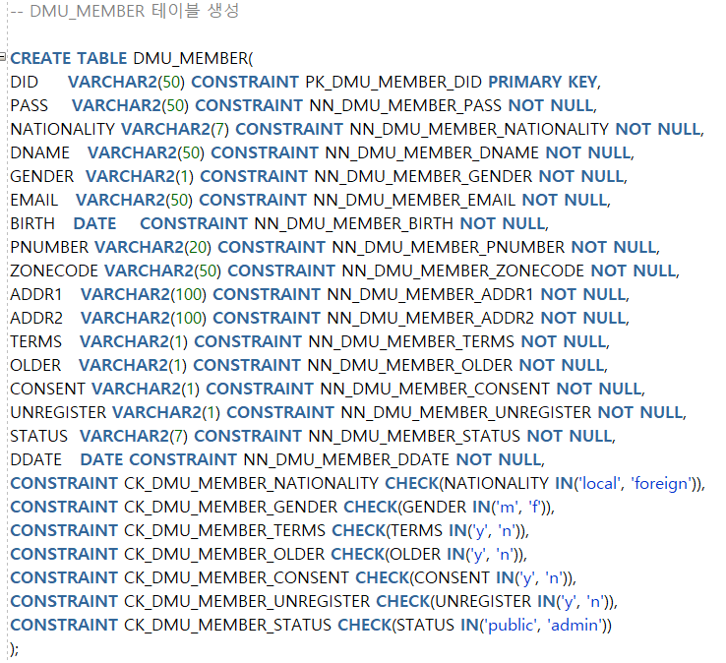

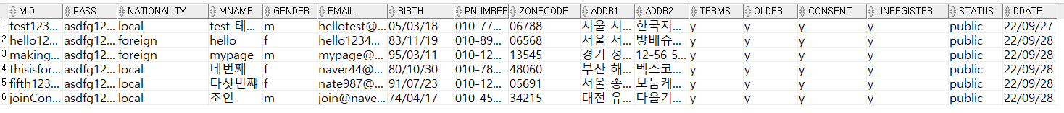

**2.2 DMU_TICKET TABLE**

- 전시회 리스트 테이블

| **이름** | **컬럼명** | **타입** | **구분** | **참조테이블** |
| --- | --- | --- | --- | --- |
| 전시회번호 | did | varchar2(50) | PK |  |
| 제목 | dtitle | varchar2(100) |  |  |
| 시작일자 | dstart | DATE |  |  |
| 종료일자 | dend | DATE |  |  |
| 이용요금 | dprice | number |  |  |
| 장소 | dplace | varchar2(50) |  |  |
| 이용정보 | dinformation | long |  |  |
| 정원 | dpersonnel | number |  |  |
| 운영시간,  교육시간 | dtime | varchar2(2000) |  |  |
| 대상 | dtarget | varchar2(50) |  |  |
| 교육횟수 | dnum | number |  |  |
| 이미지1 | dfile | varchar2(200) |  |  |
| 이미지2 | dsfile | varchar2(200) |  |  |
| 분류 코드  (전시회/프로그램) | dcode- | varchar2(5) | NOT NULL  CHECK( - IN(’ex’, ‘pr’, ‘ev’)) |  |

- DMU_TICKET TABLE 스크립트

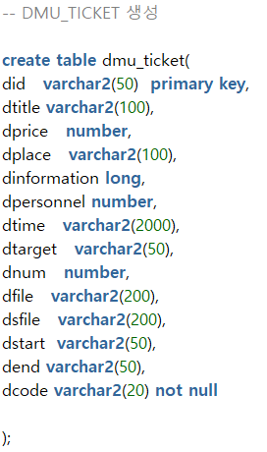

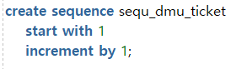



**2.3 DMU_RESERVATION TABLE**

- 예매정보 테이블

| **이름** | **컬럼명** | **타입** | **구분** | **참조테이블** | **참조컬럼** |
| --- | --- | --- | --- | --- | --- |
| 예매 정보 | RID | VARCHAR2(50) | PK |  |  |
| 전시회 ID | DID | VARCHAR2(50) | FK | DMU_TICKET | DID |
| 가격 | RPRICE | NUMBER |  |  |  |
| 관람일 | RDATE | VARCHAR2(50) |  |  |  |
| 회차/수업시간 | RTIME | VARCHAR2(50) |  |  |  |
| 수량 | RTOTAL | NUMBER |  |  |  |
| 총 금액 | RALLPRICE | NUMBER |  |  |  |
| 예약날짜 | ROKDATE | DATE |  |  |  |
| 예약취소유무 | RCHECK | VARCHAR2(50) |  |  |  |
| 예약취소일자 | RFAILDATE | DATE |  |  |  |
| 회원 ID | MID | VARCHAR2(50) | FK | DMU_MEMBER | MID |

- DMU_RESERVATION TABLE 스크립트

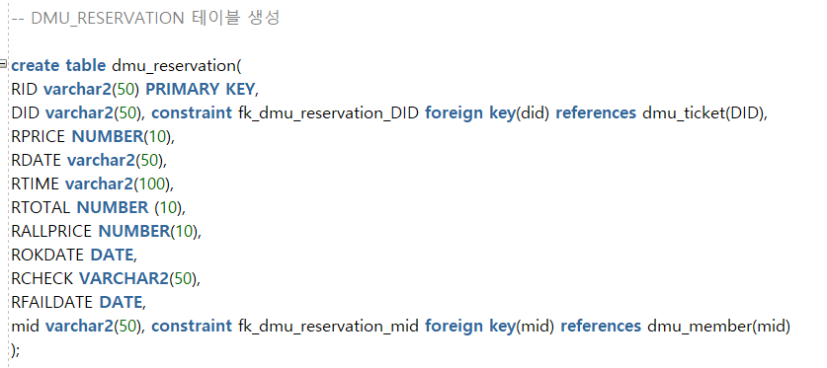

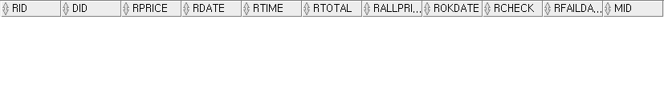

**2.4 DMU_PAYINFO TABLE**

- 결제정보 테이블

| **이름** | **컬럼명** | **타입** | **구분** | **참조테이블** | **참조컬럼** |
| --- | --- | --- | --- | --- | --- |
| 결제번호 | PID | VARCHAR2(50) | PK |  |  |
| 전시회 ID | DID | VARCHAR2(50) | FK | DMU_TICKET | DID |
| 회원 ID | MID | VARCHAR2(50) | FK | DMU_MEMBER | MID |
| 예매 번호 | RID | VARCHAR2(50) | FK | DMU_RESERVATION | RID |
| 결제 날짜 | PDATE | DATE |  |  |  |
| 결제 수단 | PCOIN | VARCHAR2(50) |  |  |  |

- DMU_PAYINFO TABLE 스크립트

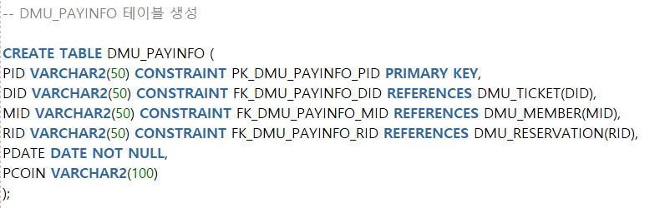



**2.5 DMU_TICKETINFO TABLE**

- 티켓정보 테이블

| **이름** | **컬럼명** | **타입** | **구분** | **참조테이블** | **참조컬럼** |
| --- | --- | --- | --- | --- | --- |
| 티켓 번호 | TID | VARCHAR2(50) | PK |  |  |
| 전시회 ID | DID | VARCHAR2(50) | FK | DMU_TICKET | DID |
| 예매 번호 | RID | VARCHAR2(50) | FK | DMU_RESERVATION | RID |
| 관람일 | RDATE | DATE |  |  |  |
| 예매 취소 여부 | TCHECK | VARCHAR2(50) |  |  |  |
| 결제 번호 | PID | VARCHAR2(50) | FK | DMU_PAYINFO | PID |
| 회원 ID | MID | VARCHAR2(50) | FK | DMU_MEMBER | MID |

- DMU_TICKETINFO TABLE 스크립트

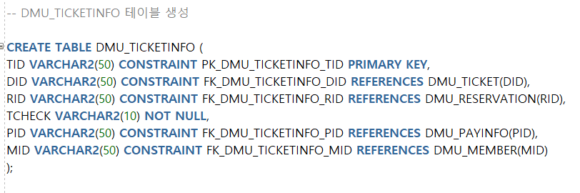

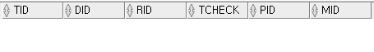

**2.6 DMU_NOTICE TABLE**

- 공지사항 테이블

| **이름** | **컬럼명** | **타입** | **구분** | **참조테이블** |
| --- | --- | --- | --- | --- |
| 번호 | NID | varchar2(30) | PK |  |
| 카테고리 | NCATEGORY | varchar2(50) | NN |  |
| 제목 | NTITLE | varchar2(100) | NN |  |
| 내용 | NCONTENT | CLOB |  |  |
| 등록일자 | NDATE | DATE |  |  |

- DMU_NOTICE TABLE 스크립트

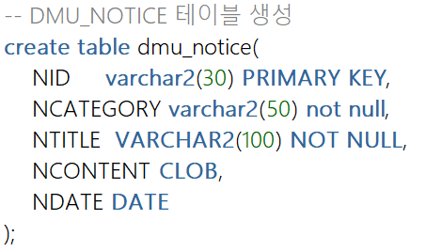

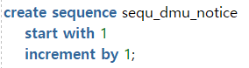

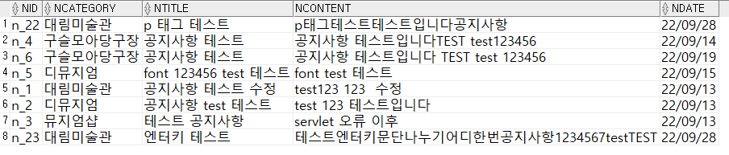

**2.7 DMU_INQUIRY TABLE**

- 문의사항 테이블

| **이름** | **컬럼명** | **타입** | **구분** | **참조테이블** | **참조 컬럼** |
| --- | --- | --- | --- | --- | --- |
| 문의 ID | IQID | VARCHAR2(50) | PK |  |  |
| 사용자 ID | MID | VARCHAR2(50) | FK | DMU_MEMBER | MID |
| 미술관 카테고리 | IQCATEGORY | VARCHAR2(100) |  |  |  |
| 문의 유형 | IQTYPE | VARCHAR2(100) |  |  |  |
| 문의 제목 | IQTITLE | VARCHAR2(50) |  |  |  |
| 문의 내용 | IQCONTENT | VARCHAR2(1500) |  |  |  |
| 답변 여부 | IQANSWER | VARCHAR2(10) |  |  |  |

-DMU_INQUIRY TABLE 스크립트

